TWP-W111型CCD伸长法杨氏模量测定仪
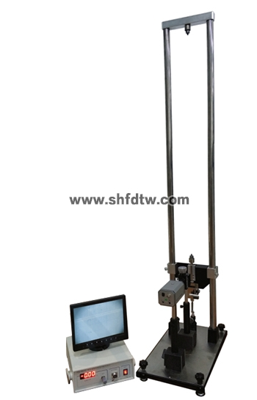
备注：含CCD及监视器
物体在外力作用下或多或少都要发生形变，当形变不超过某一限度时，撤走外力之后，形变能够随之消失，这种形变称为“弹性形变”。发生弹性形变时，物体内部产生恢复原状的内应力。杨氏模量是反映材料形变与内应力关系的物理量，是工程技术中常用的常数。 TW-YC-I型CCD伸长法杨氏模量测定仪是用伸长法测量金属丝的杨氏模量。
该仪器具有以下优点：
1．体积小，重量轻,实验数据稳定可靠，可以完成两种样品（如康铜丝、钢丝等材料）杨氏模量的测定，便于学生更好的理解杨氏模量的物理意义，并且样品更换方便。
2．用读数显微镜配CCD成像系统，这样既学习了用读数显微镜测量微小位移量的实验方法，又给实验测量带来了方便，使读数更加直观、清晰。
该实验仪可以用于高等院校基础物理实验、设计性综合性实验。
应用本实验仪可以完成以下实验：
1．测量材料的杨氏模量；
2．学习基本长度测量方法，掌握米尺、外径千分尺、读数显微镜的使用方法；
3．学习用逐差法或作图法处理数据；
4．学习CCD成像系统的使用方法，了解其特性。
仪器主要技术参数：
1．立柱高度 1.32m（采用空心不锈钢管）
2．金属线长度 95cm
3．测试样品 钢丝
4．读数显微镜 量程0~8mm，分度值0.01mm
5．砝码 50.0g 20个,配重砝码200.0g
6．CCD及监视器 30万象素CCD，14寸监视器

